**Příloha č. 1 - Specifikace předmětu smlouvy a úplaty**

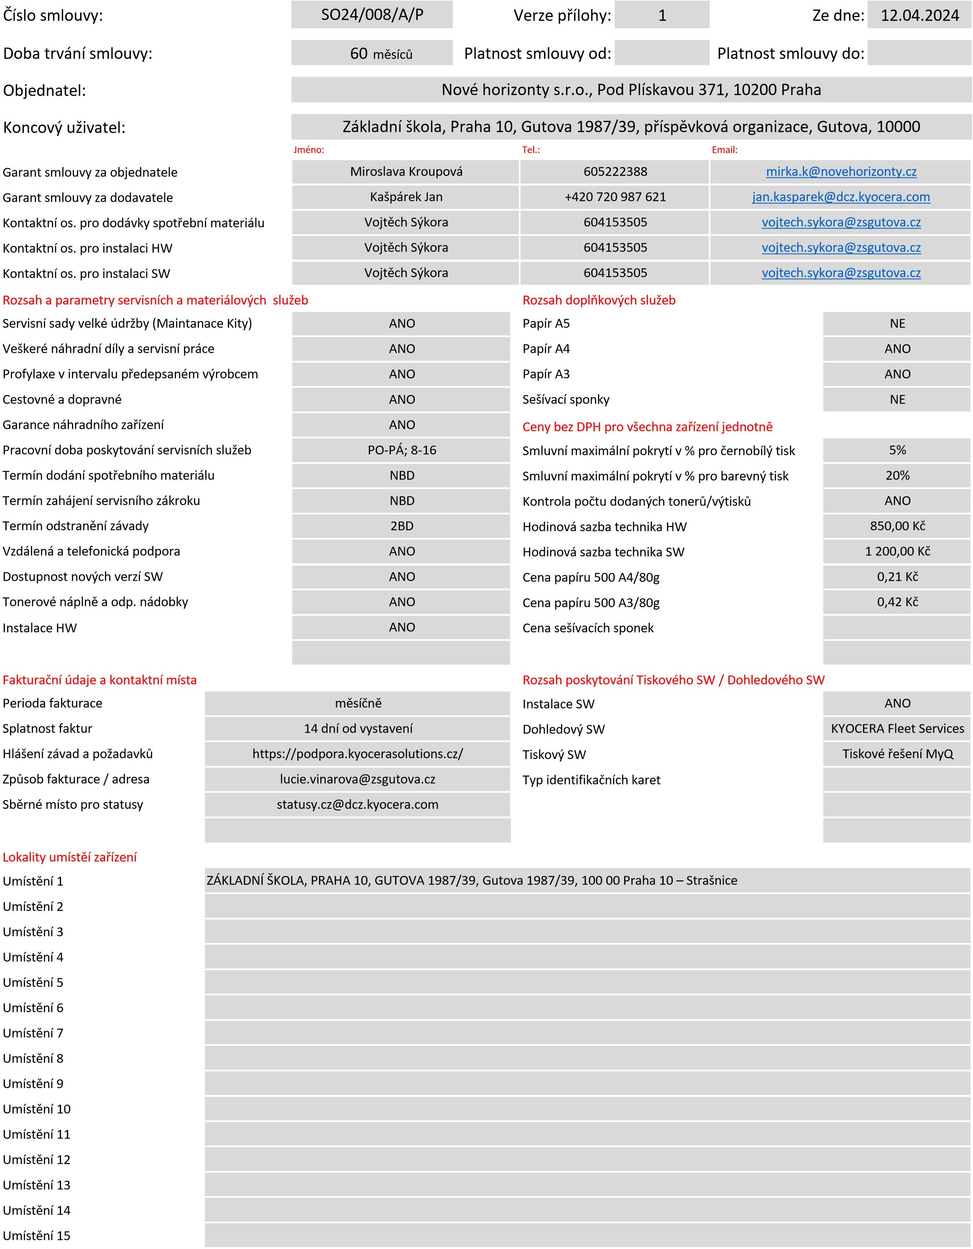

Zařízení poskytovaná do užívání - Parametry jednotlivých zařízení

|  |  |  |  |  |  |  |  |  |  |  |
| --- | --- | --- | --- | --- | --- | --- | --- | --- | --- | --- |
| Cena za  Délka Měsíční Cena za barevnou Měsíčn  Datum Datum černobílou A4 Počáteční stav  Tiskové zařízení Výrobní číslo Typ dodávky smlouvy v poplatek za A4 při max. 20% í limit instalace deinstalace při max. 5% počítadel čb/bar měsících zařízení pokrytí čb/bar  pokrytí | | | | | | | | | | |
| TASKalfa 4054ci +  UG-38 | 0 | Pronájem | 00.01.1900 | 00.01.1900 | 60 | 2 490,00 Kč | 0,150 Kč | 0,750 Kč | / | / |
| TASKalfa 4054ci +  UG-38 | 0 | Pronájem | 00.01.1900 | 00.01.1900 | 60 | 2 490,00 Kč | 0,150 Kč | 0,750 Kč | / | / |
| ECOSYS MA4000cix | 0 | Pronájem | 00.01.1900 | 00.01.1900 | 60 | 450,00 Kč | 0,390 Kč | 1,680 Kč | / | / |
| ECOSYS MA4000cix | 0 | Pronájem | 00.01.1900 | 00.01.1900 | 60 | 450,00 Kč | 0,390 Kč | 1,680 Kč | / | / |
| ECOSYS MA4000cix | 0 | Pronájem | 00.01.1900 | 00.01.1900 | 60 | 450,00 Kč | 0,390 Kč | 1,680 Kč | / | / |
| TA P-C3562iMFP | RC30Y02997 | Pronájem | 00.01.1900 | 00.01.1900 | 60 | 265,00 Kč | 0,390 Kč | 1,680 Kč | / | / |
| TA P-C3562iMFP | RC32704970 | Pronájem | 00.01.1900 | 00.01.1900 | 60 | 265,00 Kč | 0,390 Kč | 1,680 Kč | / | / |
| TA P-C3562iMFP | RC32805063 | Pronájem | 00.01.1900 | 00.01.1900 | 60 | 265,00 Kč | 0,390 Kč | 1,680 Kč | / | / |
| TA P-C3562iMFP | RC32805054 | Pronájem | 00.01.1900 | 00.01.1900 | 60 | 265,00 Kč | 0,390 Kč | 1,680 Kč | / | / |
| TA P-C3562iMFP | RC32805052 | Pronájem | 00.01.1900 | 00.01.1900 | 60 | 265,00 Kč | 0,390 Kč | 1,650 Kč | / | / |
| TA 4008CI | H2F2507454 | Pronájem | 00.01.1900 | 00.01.1900 | 60 | 990,00 Kč | 0,150 Kč | 0,750 Kč | / | / |
| MyQ podpora | 0 | Pronájem | 00.01.1900 | 00.01.1900 | 60 | 400,00 Kč | 0,000 Kč | 0,000 Kč | / | / |
| 0 | 0 | 0 | 00.01.1900 | 00.01.1900 | 0 | - Kč | 0,000 Kč | 0,000 Kč | / | / |
| 0 | 0 | 0 | 00.01.1900 | 00.01.1900 | 0 | - Kč | 0,000 Kč | 0,000 Kč | / | / |
| 0 | 0 | 0 | 00.01.1900 | 00.01.1900 | 0 | - Kč | 0,000 Kč | 0,000 Kč | / | / |
| 0 | 0 | 0 | 00.01.1900 | 00.01.1900 | 0 | - Kč | 0,000 Kč | 0,000 Kč | / | / |
| 0 | 0 | 0 | 00.01.1900 | 00.01.1900 | 0 | - Kč | 0,000 Kč | 0,000 Kč | / | / |
| 0 | 0 | 0 | 00.01.1900 | 00.01.1900 | 0 | - Kč | 0,000 Kč | 0,000 Kč | / | / |
| 0 | 0 | 0 | 00.01.1900 | 00.01.1900 | 0 | - Kč | 0,000 Kč | 0,000 Kč | / | / |
| 0 | 0 | 0 | 00.01.1900 | 00.01.1900 | 0 | - Kč | 0,000 Kč | 0,000 Kč | / | / |
| 0 | 0 | 0 | 00.01.1900 | 00.01.1900 | 0 | - Kč | 0,000 Kč | 0,000 Kč | / | / |
| 0 | 0 | 0 | 00.01.1900 | 00.01.1900 | 0 | - Kč | 0,000 Kč | 0,000 Kč | / | / |
| 0 | 0 | 0 | 00.01.1900 | 00.01.1900 | 0 | - Kč | 0,000 Kč | 0,000 Kč | / | / |
| 0 | 0 | 0 | 00.01.1900 | 00.01.1900 | 0 | - Kč | 0,000 Kč | 0,000 Kč | / | / |
| 0 | 0 | 0 | 00.01.1900 | 00.01.1900 | 0 | - Kč | 0,000 Kč | 0,000 Kč | / | / |
| 0 | 0 | 0 | 00.01.1900 | 00.01.1900 | 0 | - Kč | 0,000 Kč | 0,000 Kč | / | / |
| 0 | 0 | 0 | 00.01.1900 | 00.01.1900 | 0 | - Kč | 0,000 Kč | 0,000 Kč | / | / |
| 0 | 0 | 0 | 00.01.1900 | 00.01.1900 | 0 | - Kč | 0,000 Kč | 0,000 Kč | / | / |
| 0 | 0 | 0 | 00.01.1900 | 00.01.1900 | 0 | - Kč | 0,000 Kč | 0,000 Kč | / | / |
| 0 | 0 | 0 | 00.01.1900 | 00.01.1900 | 0 | - Kč | 0,000 Kč | 0,000 Kč | / | / |
| 0 | 0 | 0 | 00.01.1900 | 00.01.1900 | 0 | - Kč | 0,000 Kč | 0,000 Kč | / | / |
| 0 | 0 | 0 | 00.01.1900 | 00.01.1900 | 0 | - Kč | 0,000 Kč | 0,000 Kč | / | / |
| 0 | 0 | 0 | 00.01.1900 | 00.01.1900 | 0 | - Kč | 0,000 Kč | 0,000 Kč | / | / |
| 0 | 0 | 0 | 00.01.1900 | 00.01.1900 | 0 | - Kč | 0,000 Kč | 0,000 Kč | / | / |
| 0 | 0 | 0 | 00.01.1900 | 00.01.1900 | 0 | - Kč | 0,000 Kč | 0,000 Kč | / | / |
| 0 | 0 | 0 | 00.01.1900 | 00.01.1900 | 0 | - Kč | 0,000 Kč | 0,000 Kč | / | / |
| 0 | 0 | 0 | 00.01.1900 | 00.01.1900 | 0 | - Kč | 0,000 Kč | 0,000 Kč | / | / |
| 0 | 0 | 0 | 00.01.1900 | 00.01.1900 | 0 | - Kč | 0,000 Kč | 0,000 Kč | / | / |
| 0 | 0 | 0 | 00.01.1900 | 00.01.1900 | 0 | - Kč | 0,000 Kč | 0,000 Kč | / | / |
| 0 | 0 | 0 | 00.01.1900 | 00.01.1900 | 0 | - Kč | 0,000 Kč | 0,000 Kč | / | / |
| 0 | 0 | 0 | 00.01.1900 | 00.01.1900 | 0 | - Kč | 0,000 Kč | 0,000 Kč | / | / |

Sestavy a umístění jednotlivých zařízení

|  |  |  |  |  |  |  |
| --- | --- | --- | --- | --- | --- | --- |
| Tiskové zařízení Výrobní číslo Přísl | | | ušenství Umístění zařízení | | | Poznámka |
| SKalfa 4054ci + UG | - 0 | DP-7150/PF-71 | 50/CAK(B) AC///// | | Umístění 1 | 0 |
| SKalfa 4054ci + UG | - 0 | DP-7150/PF-71 | 50/CAK(B) AC///// | | Umístění 1 | 0 |
| ECOSYS MA4000cix | 0 | // | ///// | | Umístění 1 | 0 |
| ECOSYS MA4000cix | 0 | // | ///// | | Umístění 1 | 0 |
| ECOSYS MA4000cix | 0 | // | ///// | | Umístění 1 | 0 |
| TA P-C3562iMFP | RC30Y02997 | // | ///// | | Umístění 1 | 0 |
| TA P-C3562iMFP | RC32704970 | // | ///// | | Umístění 1 | 0 |
| TA P-C3562iMFP | RC32805063 | // | ///// | | Umístění 1 | 0 |
| TA P-C3562iMFP | RC32805054 | // | ///// | | Umístění 1 | 0 |
| TA P-C3562iMFP | RC32805052 | // | ///// | | Umístění 1 | 0 |
| TA 4008CI | H2F2507454 | DP-7150/PF-71 | 50/CAK(B) AC///// | | Umístění 1 | 0 |
| MyQ podpora | 0 | // | ///// | | Umístění 1 | 0 |
| 0 | 0 | // | ///// | | 0 | 0 |
| 0 | 0 | // | ///// | | 0 | 0 |
| 0 | 0 | // | ///// | | 0 | 0 |
| 0 | 0 | // | ///// | | 0 | 0 |
| 0 | 0 | // | ///// | | 0 | 0 |
| 0 | 0 | // | ///// | | 0 | 0 |
| 0 | 0 | // | ///// | | 0 | 0 |
| 0 | 0 | // | ///// | | 0 | 0 |
| 0 | 0 | // | ///// | | 0 | 0 |
| 0 | 0 | // | ///// | | 0 | 0 |
| 0 | 0 | // | ///// | | 0 | 0 |
| 0 | 0 | // | ///// | | 0 | 0 |
| 0 | 0 | // | ///// | | 0 | 0 |
| 0 | 0 | // | ///// | | 0 | 0 |
| 0 | 0 | // | ///// | | 0 | 0 |
| 0 | 0 | // | ///// | | 0 | 0 |
| 0 | 0 | // | ///// | | 0 | 0 |
| 0 | 0 | // | ///// | | 0 | 0 |
| 0 | 0 | // | ///// | | 0 | 0 |
| 0 | 0 | // | ///// | | 0 | 0 |
| 0 | 0 | // | ///// | | 0 | 0 |
| 0 | 0 | // | ///// | | 0 | 0 |
| 0 | 0 | // | ///// | | 0 | 0 |
| 0 | 0 | // | ///// | | 0 | 0 |
| 0 | 0 | // | ///// | | 0 | 0 |
| 0 | 0 | // | ///// | | 0 | 0 |
| 0 | 0 | // | ///// | | 0 | 0 |
| 0 | 0 | // | ///// | | 0 | 0 |
| 0 | 0 | // | ///// | | 0 | 0 |
| Za Objednatele Dne: | | | Za Dodavatele | | | Dne: |
| Jméno: Podpis: | | |  | Jméno: Podpis: | | |
|  | | |  | | |